基于云模型的军民融合企业科技协同创新机制评价研究
索超¹，赵志伟¹，彭广勇¹

（1.保定天威保变电气股份有限公司，河北保定，071000）

摘要: 随着科技竞争日益加剧，军民技术协同创新已经成为促进技术创新、提升创新能力的有效途径，推进军民融合企业科技协同创新机制建设，对国家创新体系建设具有重要意义。本文在文献研究的基础上，构建了军民融合企业科技协同创新机制评价指标体系，并运用云模型理论进行了实例验证，以期为军民融合企业科技协同创新工作提供借鉴。
关键词：云模型；军民融合；协同创新；评价体系
中图分类号：C931.2 文献标志码：A

The evaluation research on the scientific and technological collaborative innovation mechanism in military and civilian integration enterprises

Suo Chao¹，Zhao Zhiwei¹，Peng Guangyong¹
（1. Baoding Tianwei Baobian Electric Co.,Ltd, Baoding 071056,China）

Abstract: With the increasing competition of science and technology, the collaborative innovation of military and civilian technology has become an effective way to promote the technological innovation and enhance the innovation ability. It has great significance for the construction of the national innovation system by promoting the construction of scientific and technological cooperation mechanism in military and civilian integration enterprises. Based on the literature research, the paper constructs the evaluation index system of the scientific and technological collaborative innovation mechanism in military and civilian integration enterprises. A case study is given in the paper by the theory of cloud model in order to provide reference of the scientific and technological collaborative innovation.
Key words: Cloud Model; Civil military integration; Collaborative innovation; Evaluation system

1 研究背景及文献综述
随着经济全球化的不断深化，国防建设与国民经济融合不断深入，军民融合发展已经上升为国家战略，开展军民融合协同创新，加快建立军民融合创新体系，有利于保证国家安全和发展的核心竞争力优势，对有效维护国家主权、安全、发展利益具有极其重要的现实意义。
实施军民融合发展战略，重点是形成全要素、多领域、高效益的军民深度融合发展格局，而军民融合科技协同创新是实现军民融合深度发展的重要途径，因此，开展军民融合科技协同创新研究，探索建立科学有效的军民融合科技协同创新模式及评价机制，为军民融合科技协同创新工作的全面开展提供决策依据，有助于提升我国军民融合战略实施效果和水平。
目前，国内学者针对军民融合开展了广泛的研究，但大多集中在军民融合自主创新评价方面，如吴显英在阐明军民融合自主创新内涵的基础上，建立了军民融合自主创新能力评价指标体系，运用二次相对评价模型评价了军民融合自主创新能力并进行了实证分析^{[1]}；张英杰对军民结合自主创新风险进行评价，确定了各级影响因子及其权重，进行计算和分析，为控制风险和指导决策方面提供直接依据^{[2]}；孙霞等阐述了在军民融合国防科技创新体系中企业应当具有的地位和作用，从研发投入、对外依存度、自主创新能力、具有核心技术的主导产业规模等方面，对现有国防科技创新体系中企业的创新主体作用进行了考察和评价，分析其主体作用尚未充分发挥的原因，并提出了应对措施^{[3]}。
国内对军民融合协同创新机制、模式以及评价研究相对较少，且大多从宏观层面进行评价研究，没有公认的指标体系来客观地评价军民融合协同创新效果，如兰卫国等依据协同理论，将军民融合分为军转民、民转军、军民协同三种类型，采用灰色关联模型与方法，对我国军工集团军民融合度进行分析和评价^{[4]}；杜人淮等从国防工业军民融合广度、融合层次、融合深度3个角度构建了国防工业军民融合水平评价指标体系，并通过相关指标权重计算出相应的评价指标值，对提升国防工业军民融合水平提出了对策与建议^{[5]}；哈尔滨工程大学从融合基础、融合深度、融合效果3个方面构建了军民融合发展水平评估指标体系，明确军民融合发展的薄弱点，为政策的制定提供支撑^{[6]}。
在军民融合评价方法研究方面，主要采用定量评价与定性评价方法以及两者有机结合。目前，常用的定量评价方法包括层次分析法、模糊综合评价法、主成分分析法等，如刘静等提出了影响军民融合水平的五大影响因素，建立了多级模糊评价模型^{[7]}；骆付婷综合运用AHP和模糊综合评价法对军工、民用企业在技术层面的融合模式进行系统评价^{[8]}。常用的定性评价方法主要包括德尔菲法、归纳分析法、演绎分析法等，如李文辉等采用德尔菲法构建军民融合企业技术整合效果评价指标体系，为评价不同企业军民技术整合效果提供了方法^{[9]}。定性分析和定量分析各有优缺点，为体现评估的全面性和准确性，以美国为代表的学者们主张对协同创新的评估应采用定性与定量相结合的方法^{[10]}。
本文以我国军民融合科技协同创新机制研究为切入点，建立适用于军民融合企业的科技协同创新机制评价指标体系，探索科学有效的评价模型方法，为军民融合企业科技协同创新发展提供依据和决策。
2 军民融合企业科技协同创新机制
2.1 军民融合企业科技协同创新内涵
军民融合是指将国防现代化建设与经济社会发展体系有机结合，通过军转民、民参军等多种形式，全面推进军民领域在经济、文化、科技、教育等方面实现更广范围、更高层次、更深程度的融合，实现军民领域资源最优配置以及创新成果的共享互利，达到互相促进、双向共赢，为国防现代化建设与经济社会发展提供动力。近年来，国家高度重视军民融合发展问题，在十二届全国人大三次会议上，习近平主席首次提出把军民融合发展上升为中国国家战略。目前，军民融合已经成为我国推进科技进步和发展的重要战略决策，是推动国防科技和民用科技共同进步、持续发展的重要保障。在军民融合发展过程中，军民融合企业发挥着不可或缺的重要作用。
“协同创新”一词最早由美国学者Peter Gloor提出，他指出协同创新是由一组人员组成网络小组，借助网络交流思想、信息和技术等进行合作，实现共同目标^{[11]}。协同创新是一种开放、合作、共享的创新模式和复杂的创新组织方式，需要各创新主体跨学科、跨部门、跨行业开展深度合作，实现人力、物力、财力、信息、技术等创新要素有效汇聚，推动创新资源在系统内无障碍流动，充分释放创新要素的活力和动力，最终有效实现共同目标。
综上所述，军民融合企业科技协同创新就是指在军民融合国家战略的指引下，军民融合企业严格遵循科技发展规律，在科技创新过程中，整合并协调各类创新要素，在军民融合企业内部或企业之间实现各类创新要素的有效流转，充分发挥军民科技创新优势的互补和激励作用，最终实现军民融合企业科技创新水平持续提升、军民科技一体化的机制和过程。
2.2 军民融合企业科技协同创新机制评价影响因素
2.2.1 融合基础
融合基础是军民融合企业开展科技协同创新的前提。军民融合企业达到一定的经济发展规模后，且拥有较好的军民融合合作基础，才能更好地开展科技协同创新工作。融合基础可以有效反映军民融合企业科技协同创新机制的开放程度和后续动力，直接影响到科技协同创新水平和效果。
2.2.2 融合广度
融合广度是指军民融合企业科技协同创新的横向一体化水平。融合广度涉及科技创新资源、创新组织建设等要素，主要体现了军民融合企业科技协同创新过程中，在科技资源共享、创新组织建设等方面的一体化程度，反映了军民融合企业科技协同创新机制建设效果和水平。
2.2.3 融合深度
融合深度是指军民融合企业科技协同创新的纵向一体化水平。融合深度涉及人力、物力、财力、技术等创新要素，体现了军民融合企业科技协同创新过程中各创新要素的紧密结合程度。融合深度水平越高，表示企业科技协同创新的融合程度越深，最终表现为军民融合企业科技协同创新的专业化程度越高。
2.2.4 融合效果
融合效果是指军民融合企业科技协同创新的产出与效率水平。融合效果包涵了科技协同创新产出和创新效率两方面内容，体现了军民融合企业通过实施科技协同创新，实现的创新效益提升情况，反映了科技协同创新机制建设水平。
3 军民融合企业科技协同创新机制评价指标体系
3.1 指标体系设计原则
指标选取是建立评价指标体系的前提，指标选取的优劣直接决定了最终评价结果，因此，如何选取评价指标对后续研究工作的开展具有重要的意义。本文指标项目的选取遵循以下原则；
全面性。指标能够全面地反映军民融合企业科技协同创新机制整体水平，不能在某些方面出现评价指标缺失现象，从而导致最终评价结果不全面，失去参考价值。
导向性。各指标与科技协同创新机制整体水平之间存在着相关关系，下层指标的选取可以有效反应上层指标，通过下层指标的信息反馈，可以有效反应上层指标的科技协同创新机制导向。
独立性。指标必须能够反应科技协同创新机制某一方面的水平和效果，各指标之间应具有一定的独立性，尽量避免指标重复反映科技协同创新机制水平。
重要性。所确定的指标对科技协同创新机制来说是重要的，对提升科技协同创新机制水平是具有重要参考意义的，对科技协同创新机制水平影响较低的指标应予以排除。
层次性。各指标的选取应具备一定的层次性，既要包括整体性的、系统性的评价指标，又要包含内容具体的、细节上的指标，从各层次反映科技协同创新机制水平。
3.2 评价指标体系建立
根据对军民融合企业科技协同创新机制影响因素的分析，结合指标体系设计原则，确定从融合基础、融合广度、融合深度以及融合效果四个方面建立军民融合企业科技协同创新机制评价指标体系，具体内容见表1。
表1 军民融合企业科技协同创新机制评价指标体系
一级指标 | 二级指标 | 三级指标
融合基础U₁ | 企业规模U₁₁ | 当年营业收入额 | U₁₁₁
融合基础U₁ | 企业规模U₁₁ | 军工企业股份制改造融资规模 | U₁₁₂
融合基础U₁ | 企业规模U₁₁ | 军民融合专项资金规模 | U₁₁₃
融合基础U₁ | 合作关系U₁₂ | 军民合作研发项目数 | U₁₂₁
融合基础U₁ | 合作关系U₁₂ | 军民合作研发项目金额 | U₁₂₂
融合基础U₁ | 合作关系U₁₂ | 军民合作研发项目比率 | U₁₂₃
融合广度U₂ | 资源共享U₂₁ | 军民共用设施比率 | U₂₁₁
融合广度U₂ | 资源共享U₂₁ | 军民共享创新成果数 | U₂₁₂
融合广度U₂ | 资源共享U₂₁ | 企业拥有军民两用技术数量 | U₂₁₃
融合广度U₂ | 组织结合U₂₂ | 股份制或混合所有制企业数量 | U₂₂₁
融合广度U₂ | 组织结合U₂₂ | 股份制或混合所有制企业占比 | U₂₂₂
融合广度U₂ | 组织结合U₂₂ | 资本股本中社会股本占比 | U₂₂₃
融合深度U₃ | 创新投入U₃₁ | 军民两用技术创新投入额 | U₃₁₁
融合深度U₃ | 创新投入U₃₁ | 军民两用技术创新投入占销售收入比率 | U₃₁₂
融合深度U₃ | 创新投入U₃₁ | 人均军民两用技术创新投入 | U₃₁₃
融合深度U₃ | 创新人才U₃₂ | 军民融合研发人员数 | U₃₂₁
融合深度U₃ | 创新人才U₃₂ | 军民融合研发人员数占员工总数比率 | U₃₂₂
融合深度U₃ | 创新人才U₃₂ | 军民融合研发人员大学本科以上学历人数 | U₃₂₃
融合深度U₃ | 创新设施U₃₃ | 军民共享仪器设备原值 | U₃₃₁
融合深度U₃ | 创新设施U₃₃ | 大型设备军民共享比率 | U₃₃₂
融合深度U₃ | 创新设施U₃₃ | 军民融合研发机构数 | U₃₃₃
融合深度U₃ | 创新技术U₃₄ | 军民两用技术数量 | U₃₄₁
融合深度U₃ | 创新技术U₃₄ | 军民两用技术转化率 | U₃₄₂
融合深度U₃ | 创新技术U₃₄ | 军民两用技术研发比率 | U₃₄₃
融合效果U₄ | 创新产出U₄₁ | 当年完成的军民两用技术项目数 | U₄₁₁
融合效果U₄ | 创新产出U₄₁ | 当年受理军民两用技术专利数 | U₄₁₂
融合效果U₄ | 创新产出U₄₁ | 当年主持、参与的军民两用技术标准数 | U₄₁₃
融合效果U₄ | 创新效率U₄₂ | 军民融合新产品销售收入 | U₄₂₁
融合效果U₄ | 创新效率U₄₂ | 军民融合新产品贡献率 | U₄₂₂
融合效果U₄ | 创新效率U₄₂ | 军民融合技术转让收入 | U₄₂₃
4 云模型
4.1 云的定义
云属于不确定性的概念范畴，可以用来反映定性语言中概念的随机性，云滴的确定度不仅反映了模糊性，而且本身也是随机量，可以用概率分布函数来加以描述。云模型建立了定性与定量之间相互转换的不确定性转换模型，主要反映知识概念中的模糊性和随机性这两种不确定性，云模型可以很好地将定性语言与定量数值进行转换，其定义如下：
设U是一个用数值表示的精准的定量论域，存在X∈U，C是U上的定性语言概念，如果对于元素x∈U是定性语言概念C上产生的随机状态，且元素对于C存在一个具有稳定倾向的随机数，即：
则x在论域U到区间[0,1]的映射在数域空间的分布称为云，记为C（x），每一个x称为一个云滴。
云具有以下性质：
（1）论域U可以是一维的，也可以是多维的；
（2）对于任意一个x∈U，x到区间[0,1]上的映射是一对多映射，x对C的确定度是一个概率分布；
（3）云模型产生的云滴具有无次序性，是对定性概念在数量上的实现，云滴越多越能反映定性概念的整体特征；
（4）云滴出现的概率以及确定度越大，则说明云滴对定性概念的贡献程度越大。
4.2 云模型数值特征
云模型的数值特征是指用数学概念来表示定性语言概念中的特征，一般用期望Ex（Expected Value）、熵En（Entropy）以及超熵He（Hyper Entropy）三个数值特征来表示，其具体概念如下：
（1）期望Ex：随机变量的平均值，反映了云模型中云滴的平均分布情况，是定性概念在论域中的中心点，是概念转换为定量数值后最典型的样本。
（2）熵En：随机变量不确定性的程度，反映了云模型中定性语言概念的不确定性的大小，表示用来确定定性概念的云滴的分布区域，是定性概念不确定性的度量。
（3）超熵He：熵的不确定性度量，即熵的熵，反映了每个云滴隶属于定性语言值程度的集聚性，表示云滴的厚度和离散程度，超熵越大，则云滴的离散程度越大。
云模型的数值特征可以用图1表示。
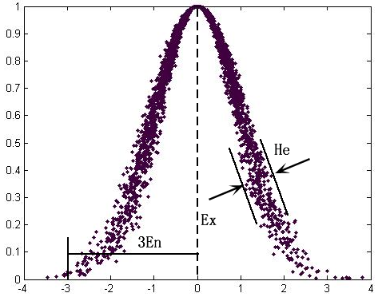
图1 云模型的数值特征
4.3 云发生器
在云模型中，云的生成算法既可以通过软件的方式实现，又可以通过固化成硬件的方式实现，因此称为云发生器(Cloud Generator)，用CG表示。云发生器分为两种，即正向云发生器和逆向云发生器。
4.3.1 正向云发生器
正向云发生器（Forward Cloud Generator，FCG），是从定性概念到定量表示的映射，由云的数值特征产生云滴的具体表现过程，每个云滴都是该定性概念的一次具体实现，如图2所示。
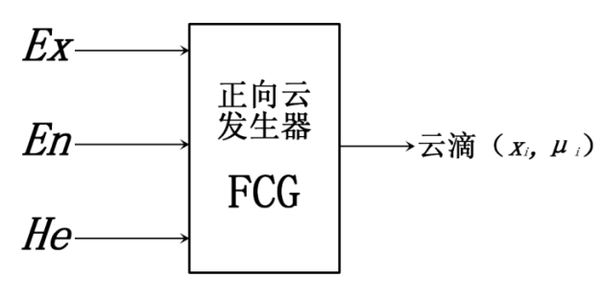
图2 正向云发生器
输入：期望、熵、超熵三个数值特征，即Ex、En、He；
输出：产生N个云滴x_{i}，以及确定度（i=1,2，…，n）。
正向云发生器的具体算法步骤如下：
（1）生成以En为期望，He²为方差的正态随机数；
（2）生成以Ex为期望，为方差的正态随机数；
（3）计算；
（4）具有确定度的x_{i}为论域U上的一个云滴；
（5）重复上述四个步骤，直至产生N个云滴为止。
4.3.2 逆向云发生器
逆向云发生器（Backward Cloud Generator，BCG），是从定量表示到定性概念的映射，由云滴的精确数据转换为以数值特征表示的定性概念，如图3所示。
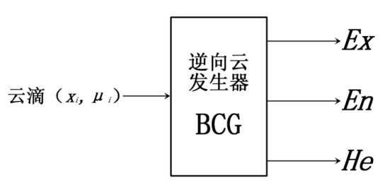
图3 逆向云发生器
输入：样本点x_{i}（i=1,2，…，n）；
输出：反映某个定性概念的数值特征期望、熵、超熵。
逆向云发生器的具体算法步骤如下：
（1）根据x_{i}计算定量数据的样本均值，一阶样本绝对中心矩，样本方差；
（2）计算得到期望；
（3）由样本均值计算得到熵；
（4）由样本方差和熵计算得到超熵。
4.4 云模型运算
给定论域中有两朵云Cloud₁（Ex₁，En₁，He₁）以及Cloud₂（Ex₂，En₂，He₂），Cloud₁和Cloud₂的运算结果为Cloud（Ex，En，He），定义云模型的运算公式如下：
加法：Ex=Ex₁+Ex₂，，；
减法：Ex=Ex₁-Ex₂，，；
乘法：Ex=Ex₁×Ex₂，，；
除法：，，。
利用上述运算定律，可得以下公式：
；
；
。
其中，Ex、En、He为第n-1层云模型的数值特征，Ex_{n}、En_{n}、He_{n}为第n层云模型的数值特征，w_{n}为第n层指标的权重值。
5 实例分析
本文以国内某大型国有军民融合企业为例验证所建立的科技协同创新机制评价指标体系，选取35位专家采用百分制对该企业各评价指标进行打分，运用云模型对其科技协同创新机制进行评价。
5.1 确定各层指标权重
为充分反映专家的经验和知识，提高各评价指标的客观信息程度，本文采用层次分析法（AHP）以及熵权法综合确定评价指标体系中各层指标的权重，即最终权重为，其中，A为层次分析法确定的权重，B为熵权法确定的权重，该组合权重确定方法对提高最终评价结果的可靠性和准确性具有一定的作用。
5.1.1 层次分析法
为了保证评价结果的客观公正性，从企业内部和同行业中邀请15名专家，采用德尔菲方法征集专家意见，分别构建指标判断矩阵，求出各层指标权重。以一级指标为例，构建判断矩阵如下：
表2 层次分析法一级指标判断矩阵表
 | U₁ | U₂ | U₃ | U₄
U₁ | 1 | 1/2 | 1/2 | 1/6
U₂ | 2 | 1 | 1 | 1/4
U₃ | 2 | 1 | 1 | 1/4
U₄ | 6 | 4 | 4 | 1
计算得到一级指标判断矩阵的最大特征值，一致性指标，一致性比例，满足一致性检验。根据计算得到的特征向量，可得一级指标对于总目标的权重向量为w=（0.0858，0.1598，0.1598，0.5947）。
运用同样的方法，可得各层指标对上一层指标的权重，通过层次总排序可求得各层指标对于总目标的权重W₁。
W₁=[0.0218, 0.0054, 0.0109, 0.0339, 0.0339, 0.0085, 0.1037, 0.0518, 0.0259, 0.0403,
0.0101, 0.0403, 0.0531, 0.0167, 0.0105, 0.0459, 0.0115, 0.0230, 0.0062, 0.0148,
0.0039, 0.0270， 0.0059, 0.0103, 0.1271, 0.0400, 0.0252, 0.1247, 0.0235, 0.0442]。
5.1.2 熵权法
根据35位专家对评价指标体系中各指标的评分结果，采用熵权法确定各指标权重。
（1）计算第j个指标下第i个评价专家评分值比重，其中，m为评价专家数量，计算得到：
；
（2）计算各指标的熵值，计算得到：
；
（3）计算各指标的熵权，其中，n为评价指标数量，计算得到：
W₁=[0.0208, 0.0394, 0.0274, 0.0284, 0.0350, 0.0569, 0.0095, 0.0576, 0.0324, 0.0196,
0.0233, 0.0589, 0.0367, 0.0413, 0.0357, 0.0471, 0.0473, 0.0361, 0.0299, 0.0109,
0.0265, 0.0241， 0.0099, 0.0501, 0.0451, 0.0335, 0.0242, 0.0199, 0.0339, 0.0388]。
5.1.3 确定综合权重
根据计算得出的层次分析法和熵权法确定的权重，根据（其中），最终计算得到各指标的组合权重，见表3。
表3 层次分析法各层指标对于总目标权重表
指标 | U₁₁₁ | U₁₁₂ | U₁₁₃ | U₁₂₁ | U₁₂₂ | U₁₂₃ | U₂₁₁ | U₂₁₂ | U₂₁₃ | U₂₂₁
权重 | 0.0213 | 0.0224 | 0.0191 | 0.0311 | 0.0344 | 0.0327 | 0.0566 | 0.0547 | 0.0292 | 0.0299
指标 | U₂₂₂ | U₂₂₃ | U₃₁₁ | U₃₁₂ | U₃₁₃ | U₃₂₁ | U₃₂₂ | U₃₂₃ | U₃₃₁ | U₃₃₂
权重 | 0.0167 | 0.0496 | 0.0449 | 0.0290 | 0.0231 | 0.0465 | 0.0294 | 0.0295 | 0.0180 | 0.0129
指标 | U₃₃₃ | U₃₄₁ | U₃₄₃ | U₃₄₃ | U₄₁₁ | U₄₁₂ | U₄₁₃ | U₄₂₁ | U₄₂₂ | U₄₂₃
权重 | 0.0152 | 0.0255 | 0.0079 | 0.0302 | 0.0861 | 0.0368 | 0.0247 | 0.0723 | 0.0287 | 0.0415
5.2 评语集云模型化
根据35位专家的评分结果，将评价等级划分为5个等级，其中，（90,100]为优秀，（70,90]为良好，（60,70]为一般，（40,60]为较差，[0,40]为很差。本文采用以下公式定义评语集云模型的数值特征：
；
；
。
其中，是第i个评语集的取值范围；k为常数，表示评语集的模糊程度，一般可由专家根据经验给出，本文选取k=0.05。由以上公式，可得评语集云模型数值特征，见表4。
表4 评语集云模型数值特征表
评语集 | 优秀（90,100] | 良好（70,90] | 一般（60,70] | 较差（40,60] | 很差[0,40]
云模型数值特征 | （100,3.33,0.05） | （80,3.33,0.05） | （65,1.67,0.05） | （50,3.33,0.05） | （0,13.33,0.05）
由此，可得到评语集的云模型标准图，如图4所示。
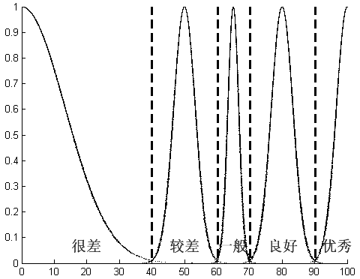
图4 评语集云模型标准图
5.3 云模型综合评价
5.3.1 计算评价目标的云模型数值特征
根据评价结果，按照逆向云发生器计算方法，可计算得到各评价指标的云模型数值特征，如表5所示。
表5 各评价指标云模型数值特征表
指标 | U₁₁₁ | U₁₁₂ | U₁₁₃ | U₁₂₁ | U₁₂₂ | U₁₂₃
数值特征 | （87.20，1.35，0.42） | （74.43，1.56，0.41） | （76.97，1.33，0.31） | （84.89，1.47，0.23） | （82.66，1.73，0.73） | （74.80，1.95，0.72）
指标 | U₂₁₁ | U₂₁₂ | U₂₁₃ | U₂₂₁ | U₂₂₂ | U₂₂₃
数值特征 | （87.69，0.93，0.33） | （68.43，1.80，0.68） | （68.09，1.34，0.50） | （92.49，1.42，0.53） | （87.40，1.39，0.31） | （72.49，1.99，0.87）
指标 | U₃₁₁ | U₃₁₂ | U₃₁₃ | U₃₂₁ | U₃₂₂ | U₃₂₃
数值特征 | （68.57，1.41，0.46） | （87.46，1.99，0.84） | （68.06，1.30，0.06） | （79.51，1.88，0.68） | （74.60，1.75，0.58） | （88.26，1.85，0.73）
指标 | U₃₃₁ | U₃₃₂ | U₃₃₃ | U₃₄₁ | U₃₄₃ | U₃₄₃
数值特征 | （78.40，1.40，0.28） | （83.49，0.95，0.33） | （73.91，1.27，0.36） | （91.54，1.59，0.67） | （89.66，0.97，0.34） | （84.77，2.05，0.69）
指标 | U₄₁₁ | U₄₁₂ | U₄₁₃ | U₄₂₁ | U₄₂₂ | U₄₂₃
数值特征 | （80.20，1.80，0.52） | （82.20，1.65，0.61） | （92.54，1.53，0.44） | （88.83，1.33，0.40） | （78.69，1.55，0.48） | （82.06，1.67，0.27）
5.3.2 确定综合评价等级
按照云模型计算规律，结合各评价指标云模型数值特征以及权重，可得到评价目标的云模型数值特征。
；
；
。
根据计算结果，运用matlab软件，可得到评价目标的云模型图，并与评语集的云模型标准图进行对比，可得到评价目标的综合评价等级，如图5所示。
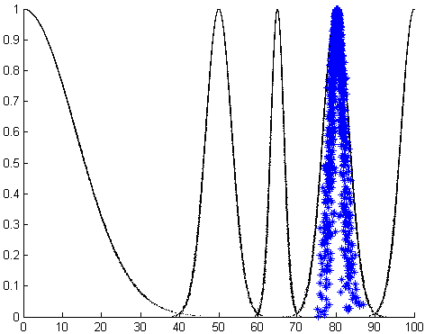
图5 评价目标综合评价等级
由图5可以直观地看出，该军民融合企业科技协同创新机制综合评价等级处于良好水平，说明该企业在军民融合科技协同创新机制方面所做的工作整体水平较高。
5.3.3 确定各主要指标评价等级
由于专家评价结果存在一定的偏差性，评价总体目标的综合评价等级可能会掩盖部分指标的实际水平，因此有必要对融合基础、融合广度、融合深度、融合效果等主要指标进行评价，有利于根据评价结果提出针对性建议。根据上文的综合评价方法，可得到各主要指标综合评价等级结果，其中，在确定各主要指标权重时，层次分析法依然采用层次总排序方法确定，熵权法采用各评价指标归一化方法确定。
计算得到各主要指标的云模型数值特征见表6。
表6 各主要指标云模型数值特征表
指标 | 融合基础U₁ | 融合广度U₂ | 融合深度U₃ | 融合效果U₄
数值特征 | （80.49,1.59,0.51） | （76.16,1.52,0.62） | （80.36,1.63,0.59） | （83.25,1.60,0.46）
运用matlab软件，可得到其评价结果如图6至图9所示。
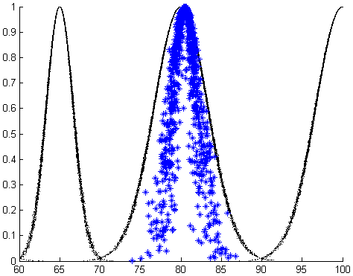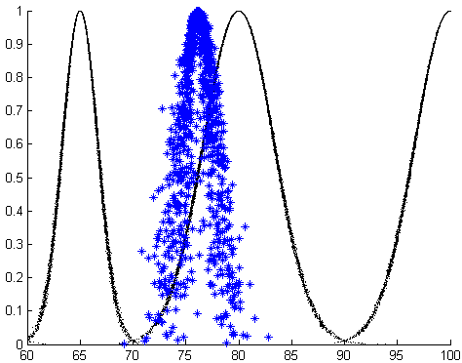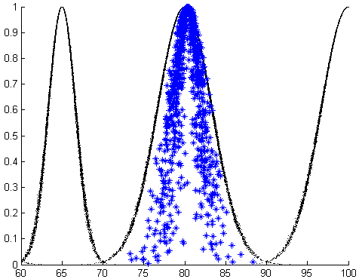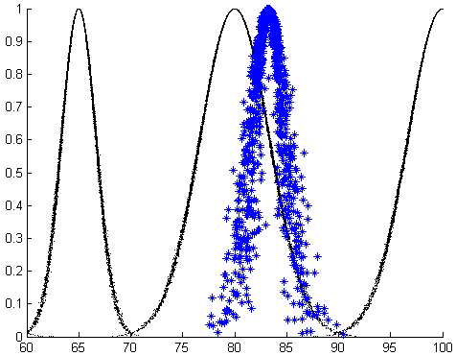
图6 融合基础评价等级 图7 融合广度评价等级 图8 融合深度评价等级 图9 融合效果评价等级
5.3.3 结果分析
综上所述，该企业在科技协同创新机制建设方面处于良好水平，在融合效果方面相对较好，优于良好等级的平均水平；融合基础和融合深度方面，两者水平相差无几，略高于平均水平；在融合广度方面，该企业明显低于良好等级的平均水平，还有待提高。
在科技创新协同机制建设方面，该企业需要在融合广度方面采取措施加强建设力度。在资源共享方面，建立并持续完善军民两用仪器设备开放共享机制，提升军民两用设备的利用率和共享率；在创新成果方面，探索适合企业发展模式的成果转化机制，促进军民共享创新成果转化，实现军民两用技术数量和质量双提升；在组织建设方面，加强股份制和混合所有制企业改革力度，提升社会股本占比，积极利用社会资金实现企业规模化发展。
6 结论
本文以国内某大型国有军民融合企业为研究对象，从融合基础、融合广度、融合深度以及融合效果4个方面建立了科技协同创新机制评价指标体系，运用云模型对该企业科技协同创新绩效进行了综合评价，验证了该指标体系及评价方法的有效性和可操作性。研究表明，本文所采用的以层次分析法和熵权法联合确定指标权重，以云模型进行综合评价的研究方法，能够提供较为科学的定量分析结果和较为直观的定性评价结果，同时，针对评价结果中的短板问题，可以结合评价指标体系，提出较为合理的建议，有助于军民融合企业持续提升科技协同创新水平，可以为政府部门完善绩效考核管理机制提供政策参考依据，对提升我国军民融合科技协同创新水平具有一定的借鉴意义。
-----------
收稿日期：2017年7月14日，修回日期：2017年9月1日
基金项目：河北省科技计划项目“军民融合企业科技协同创新机制及评价研究”（项目编号：164576434）

参考文献：
[1]吴显英.军民结合自主创新能力评价方法与实证研究[J].科技管理研究, 2009, 1(3):85-87
[2]张英杰.军民结合自主创新风险评价研究[J].学术交流, 2008, 1(12):194-196
[3]孙霞，赵林榜.军民融合国防科技创新体系中企业的地位与作用[J].科技进步与对策, 2011, 23(28):91-95
[4]兰卫国，孟庆贵，杨新改等.基于灰色关联分析的军工集团军民融合度评价研究[J].国防科技工业科学发展论坛论文集, 2011, 1(1):428-433
[5]杜人淮，马宇飞.国防工业军民融合水平测度与对策研究[J].科技进步与对策, 2016, 9(33):108-116
[6]哈尔滨工程大学.关于军民融合发展水平评估指标体系的思考[J].中国军转民, 2013, 1(8):66-73
[7]刘静，王燕.航天军工企业军民融合水平评价研究[J].内江科技, 2014, 1(9):76-77
[8]骆付婷.基于AHP和模糊综合评价法的军民技术融合模式选择研究[J].福建质量管理, 2016, 1(14):61-61
[9]李文辉，刘旭东，熊湘辉等.军民技术整合效果评价体系构建与测度方法研究[J].科技管理研究, 2004, 1(1):62-65
[10]王辉.军民技术创新体系协同模式与评价研究[D].华中科技大学，2014.
[11]乔玉婷，鲍庆龙，曾立.军民融合协同创新绩效评估及影响因子研究[J].科技进步与对策, 2015, 15(32):120-124
[12]吴致远.基于云模型的医药制造企业财务风险评价研究[D].杭州电子科技大学，2016.
[13]董会忠，张峰，宋晓娜.基于正态云模型的科技创新与区域竞争力动态关联评价[J].科技进步与对策, 2015, 15(32):125-131
[14]黄蕴青.基于云模型的中国海洋强国建设经济环境研究[D].大连海事大学，2015.
[15]徐小奇，宋少杰.我国军民融合式技术协同创新动力机制探究[J].中国军转民, 2016, 1(5):24-29
[16]王彦博，谭淑媛，沈军等.浅谈协同创新的主要特征与基本内涵[J].中国科技纵横, 2016, 1(4):212-213

作者简介：索超（1981-），男，河北省保定市，保变电气输变电技术研究科技管理，经济师，硕士，主要研究方向为技术管理、军民融合技术创新。
赵志伟（1982-），男，河北省保定市，保变电气输变电技术研究科技管理，经济师，硕士，主要研究方向为科技创新评价、军民融合产业发展。
彭广勇（1979-），男，河北省保定市，保变电气输变电技术研究院院长助理，高级工程师，硕士，主要研究方向为科技创新机制、军民融合协同创新。

